【資料１】
提案対象区域図
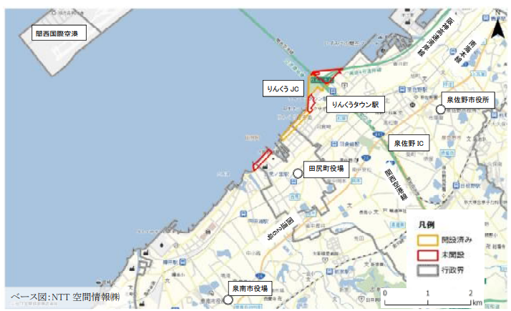

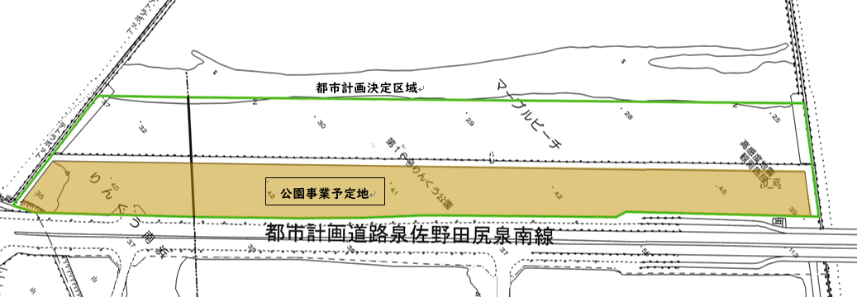
主要地方道 泉佐野岩出線

